Nombre: Hernández Silva Roberto Jaziel |  | Matrícula: 1918436
Nombre: Martínez Álvarez Alejandro |  | Matrícula: 2052641
Nombre: Rodríguez Ortiz Danna Saraí |  | Matrícula: 2060308
Nombre del curso: Componentes de Lógica de Negocio | Nombre del profesor: Miguel Ángel Gómez Marroquín
Modulo Netacad: 3 | Actividad: Evidencia de pruebas automatizadas
Fecha: 16/10/2026
Bibliografia (Formato APA)
- Unidad 2. MediNova: Documento de requerimientos de negocio (BRD).
- Unidad 2. MediNova: Historias de usuario, escenarios y criterios de aceptación.

Objetivo:
Comprobar mediante pruebas automatizadas el funcionamiento de las reglas de negocio implementadas en MediNova, especialmente la gestión de citas, jornadas, horarios, retenciones, cancelaciones, asistencia y restricciones de reserva. Se busca verificar que los módulos del dominio y los servicios de aplicación respondan correctamente ante escenarios válidos e inválidos, y conservar un registro reproducible de la ejecución.

Procedimiento:

EVIDENCIA DE PRUEBAS AUTOMATIZADAS · MEDINOVA
El presente reporte documenta la ejecución local de la suite unittest del prototipo MediNova. La evidencia se centra en el proceso seguido, los resultados obtenidos y las capturas de la terminal de Visual Studio Code que el equipo incorporará. El código fuente completo se entrega por separado en src y tests; por ello no se reproduce aquí línea por línea.

1. Entorno de ejecución
Elemento | Descripción
Lenguaje | Python 3; biblioteca estándar
Herramienta de desarrollo | Visual Studio Code y terminal integrada (capturas pendientes)
Framework de pruebas | unittest
Directorio de trabajo | Raíz del proyecto MediNova_U3
Ubicación de código | src/domain, src/application, src/infrastructure
Ubicación de pruebas | tests/test_*.py
Registro | tests/evidencias/ejecucion-pruebas.txt
El prototipo utiliza repositorios en memoria y datos sintéticos. No requiere una base de datos clínica ni credenciales de servicios externos para ejecutar las pruebas. Esta configuración permite reproducir las validaciones del dominio de manera aislada.

2. Procedimiento de prueba
Primero se abrió la carpeta raíz del proyecto en Visual Studio Code y se verificó que estuvieran disponibles las carpetas src y tests. Posteriormente se abrió la terminal integrada y se configuró la ruta de importación para que Python reconociera los paquetes contenidos en src. Finalmente se ejecutó el descubrimiento automático de unittest en modo detallado, que presenta cada prueba junto con su resultado.
Comandos en PowerShell:
$env:PYTHONPATH="src"
python -m unittest discover -s tests -v
El parámetro discover identifica los archivos test_*.py; -s tests señala la carpeta de búsqueda y -v muestra cada escenario. El registro textual se conserva como respaldo de la ejecución, mientras que las capturas mostrarán la misma operación realizada por el equipo en su entorno.

3. Alcance de las pruebas
Las pruebas abarcan reglas del dominio, coordinación de operaciones y comportamiento de los repositorios de memoria. Se verifican entradas correctas, condiciones inválidas y límites temporales, como el vencimiento de una retención o el horario exacto de una cita. La suite también revisa consultas y resúmenes, sin depender de interfaces gráficas.
Área | Comportamiento verificado
Horarios y jornadas | Duración, solapamientos, límites y capacidad disponible
Reserva de citas | Identificación de conflictos y validación de reglas
Retenciones | Bloqueo temporal y vencimiento a los tres minutos
Asistencia | Llegadas tardías, ausencias y restricciones
Cancelación | Transiciones de estado y registro de información obligatoria
Aplicación | Coordinación de comandos y consultas
Infraestructura | Guardado, aislamiento de copias y unidad de trabajo

4. Suites ejecutadas
Módulo | Pruebas
test_application.py | 16
test_ausencias_politica.py | 3
test_consultas.py | 3
test_cupos.py | 3
test_domain.py | 22
test_estados.py | 4
test_extendido.py | 35
test_fabrica.py | 2
test_identificadores.py | 3
test_infrastructure.py | 5
test_intervalos.py | 5
Módulo | Pruebas
test_reportes.py | 2
test_repositorios_adicionales.py | 4
test_retenciones_politica.py | 3
test_serializacion.py | 2
test_validacion.py | 3
Los nombres y cantidades anteriores se obtuvieron directamente de los archivos de prueba incluidos en el paquete. El detalle de cada caso, con su estado individual, puede consultarse en el registro TXT.

5. Resultados de la ejecución
La ejecución local de la versión entregada terminó con el resumen «Ran 115 tests» y «OK». Esto significa que los 115 escenarios definidos se ejecutaron sin errores ni fallos en ese entorno. La salida individual queda registrada en tests/evidencias/ejecucion-pruebas.txt.
Indicador | Resultado
Pruebas ejecutadas | 115
Fallos | 0
Errores | 0
Resultado general | OK
El resultado permite afirmar que las condiciones comprobadas por la suite se cumplieron en la versión ejecutada. No debe interpretarse como validación de todos los procesos clínicos ni como una certificación de operación en producción.

6. Evidencia visual de ejecución
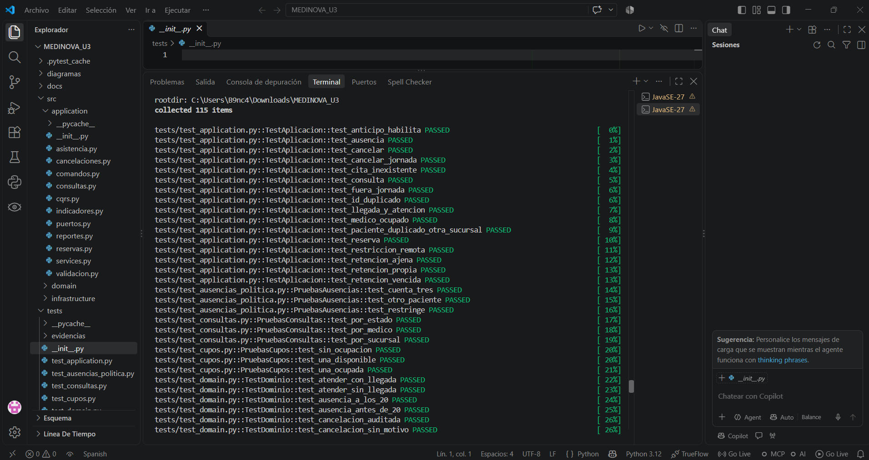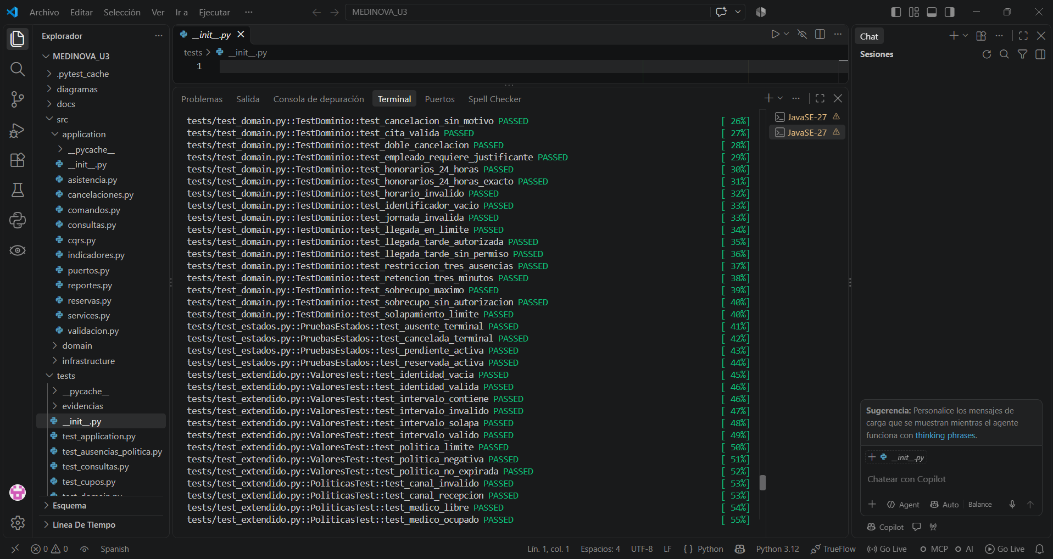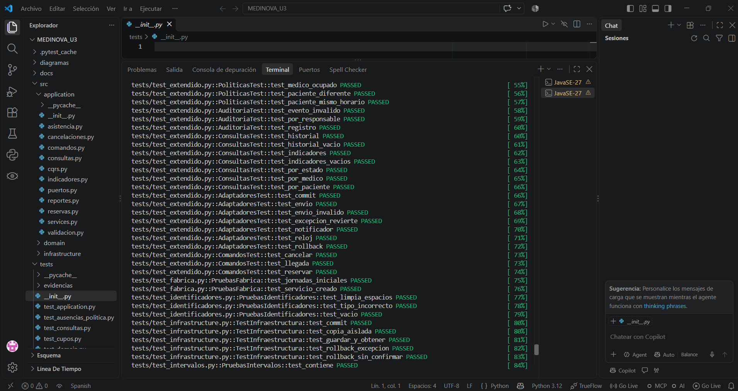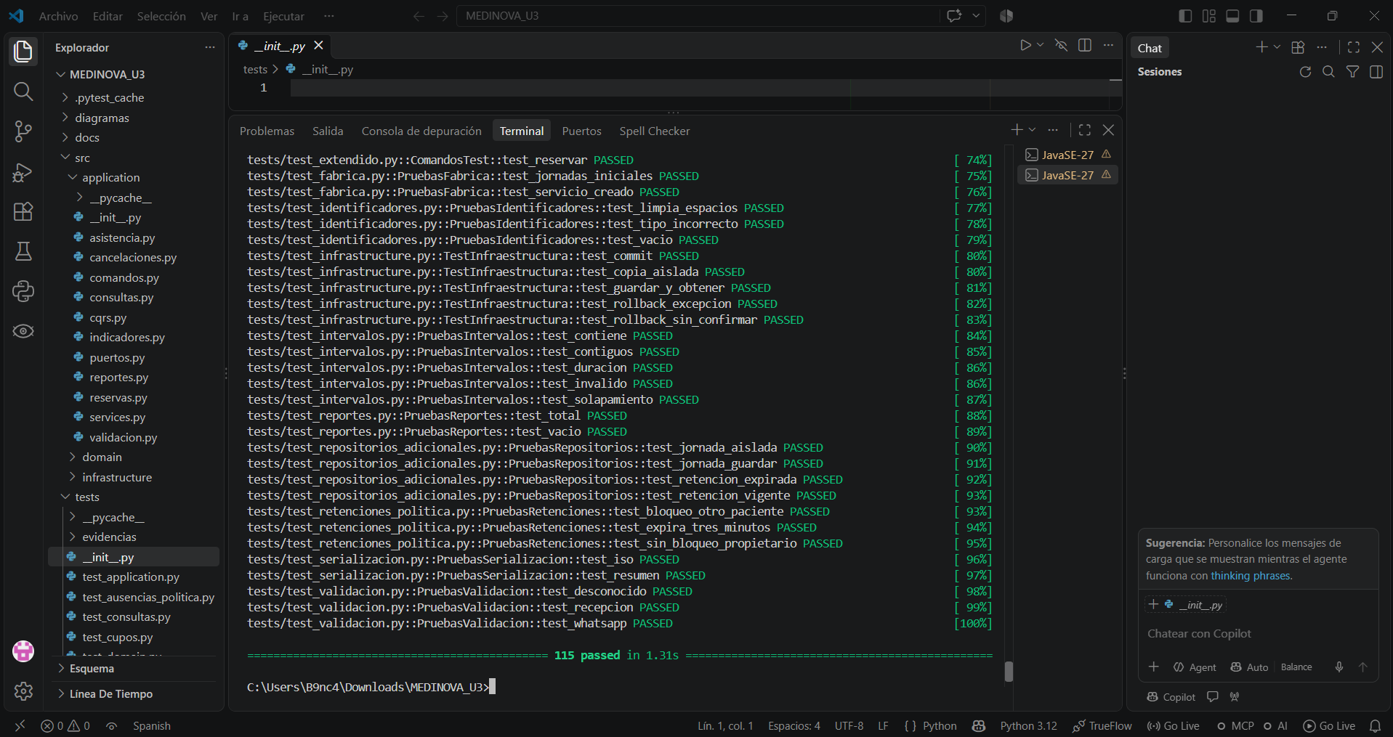

7. Interpretación y limitaciones
Las pruebas aportan evidencia de que las reglas programadas responden de forma consistente ante los casos definidos. En particular, ayudan a detectar cambios que rompan el comportamiento esperado al modificar entidades, políticas o servicios. También permiten comprobar que el código de infraestructura respeta los contratos previstos sin introducir dependencias externas.
Sin embargo, los repositorios utilizados son simulados y las pruebas no incluyen tráfico simultáneo entre servidores, persistencia transaccional real, autenticación de personal, integraciones con aseguradoras ni envío efectivo de notificaciones. La verificación de estas capacidades requeriría infraestructura adicional y pruebas específicas. Los datos empleados no corresponden a pacientes reales.

8. Conclusión
Con la ejecución de las pruebas se comprobó el comportamiento de los principales componentes del prototipo MediNova. La suite permitió revisar reglas de reserva, disponibilidad, asistencia y cancelación, además de las operaciones que coordinan los servicios y repositorios. La ejecución terminó con 115 pruebas correctas y sin errores, lo cual respalda el funcionamiento de los escenarios implementados.
La actividad también mostró la importancia de separar la lógica de negocio del almacenamiento y mantener pruebas automatizadas para detectar errores al modificar el proyecto. Como evidencia final se conservará el registro de ejecución y se incorporarán capturas reales de Visual Studio Code. El alcance sigue siendo académico y deberán realizarse pruebas adicionales antes de considerar una implementación clínica.

9. Explicación de los resultados por grupo de pruebas
Reglas del dominio
Las pruebas del dominio comprueban que las entidades no acepten intervalos sin duración, que los horarios contiguos no se interpreten como solapados y que las transiciones de citas respeten su estado. Se incluyen valores límite para verificar que las restricciones se apliquen en el instante esperado, no antes ni después.
Reserva y disponibilidad
Los escenarios de reserva verifican la ocupación de jornadas, los conflictos de agenda entre pacientes y médicos, la vigencia de retenciones de tres minutos y la autorización de sobrecupo. El resultado esperado de una solicitud inválida es un rechazo controlado, sin crear una cita inconsistente.
Asistencia y cancelaciones
Se revisan cancelaciones con datos de auditoría, llegadas tardías sujetas a validación y ausencias registradas después del tiempo establecido. También se comprueba la restricción por acumulación de ausencias, sin utilizar información de pacientes reales.
Aplicación e infraestructura
Las pruebas de aplicación verifican la coordinación entre casos de uso y repositorios. Las de infraestructura revisan que los datos recuperados no puedan modificar accidentalmente lo almacenado y que las operaciones simuladas de confirmación y reversión produzcan el efecto previsto.

10. Guía para incorporar las capturas reales
En la primera captura conviene mostrar el explorador de Visual Studio Code con las carpetas src y tests abiertas, para comprobar la organización del proyecto. En la segunda se debe observar la terminal integrada con el comando de ejecución y varios nombres de pruebas. La tercera debe incluir el final de la salida con el total de 115 pruebas y el mensaje OK. Deben tomarse de la ejecución local del equipo y no sustituirse por imágenes ilustrativas.
Debajo de cada imagen se recomienda conservar su título y añadir una explicación breve de lo que demuestra. Antes de entregar, verificar que las cifras del documento coincidan con la ejecución realizada; si cambia el código, también puede cambiar el número de pruebas.

11. Evaluación del alcance de la evidencia
El resultado OK indica que las aserciones programadas se cumplieron durante la ejecución observada. No garantiza que se hayan probado todas las situaciones posibles. La suite cubre el comportamiento de referencia del dominio, los servicios y la infraestructura simulada, mientras que la concurrencia real, la base de datos, la seguridad y las notificaciones externas quedan fuera de su alcance. Esta distinción es importante para interpretar los resultados con precisión.

